补充实验一：R²是否已经到上限？
结论：不能认定已到上限；本轮仍有小幅提升，但没有出现足以支持明显突破的结果。也没有、且无法声称穷尽所有机器学习方法。
针对“是否试过迭代和删异常值”的问题，本轮新增63组配置（含对照）、315个五折验证分数，并比较11个RF/SVR加权比例。此前588组搜索记录继续保留。各类方案均先根据训练集CV确定，再对完整273条固定测试记录评价一次；所有成功和退化结果一并记录。
问题 | 已补做的检验 | 边界
更多树／轮次 | RF及两种LightGBM各50、100、300、500、1000、2000轮 | 18组；不靠测试分数选轮次
稳健拟合 | 16组Huber与16组匹配平方损失梯度提升 | 降低极端残差影响，不等于识别错误记录
删除异常样本 | 目标分位数、X空间IsolationForest、训练OOF残差，各1%、2%、5% | 规则只在当折训练子集估计
缩尾 | 同样分位点截断训练目标，各1%、2%、5% | 不修改验证或测试观测值
模型互补 | 已选RF和SVR，RF权重0至1、间隔0.1 | 11种权重，仅按训练OOF五折均值选择
统一条件：1363条数据（延续原代码Li≤2000），1090训练／273测试，目标ln(1+Li)，原随机划分种子42，五折种子20261018。采用已有6个等价信息组；全部候选预测均使用固定非负下限。原代码中的Li>2000筛选没有在本轮重新论证。
迭代不是重复换随机种子直到分数变好。随机森林的树数、提升树的逐轮残差拟合、MLP的数值优化迭代含义不同。此前MLP已扩至5000步并检查收敛；本轮重点检查树数曲线。
成熟实现来源：scikit-learn GitHub仓库中的RandomForestRegressor、GradientBoostingRegressor、IsolationForest及cross_val_predict；具体链接、参数、逐折分数保存在additional_experiments/。

补充实验二：为什么更多迭代不一定更好？
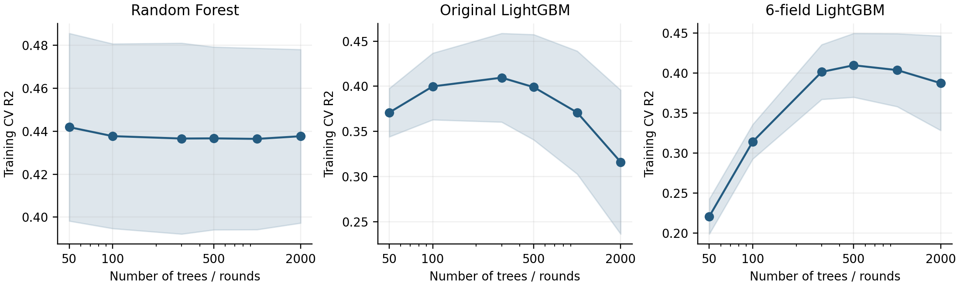
图：训练CV均值；阴影为五折标准差，表示折间波动，不是置信区间。测试结果未用于绘制或选择曲线峰值。
训练CV R² | 50 | 100 | 300 | 500 | 1000 | 2000
RF | 0.4419 | 0.4377 | 0.4366 | 0.4366 | 0.4364 | 0.4376
原LightGBM | 0.3709 | 0.3998 | 0.4095 | 0.3990 | 0.3709 | 0.3161
去冗余LightGBM | 0.2206 | 0.3142 | 0.4013 | 0.4097 | 0.4036 | 0.3873
RF：500→2000棵时，CV R²约0.4366→0.4376，变化仅约+0.0010。更多树主要降低随机抽样带来的波动，无法补充缺失的解释变量；该随机种子下50棵的CV均值最高，但其测试R²为0.5380，低于500棵的0.5403。不能据此普遍宣称少树更好。
原LightGBM：CV在300轮约0.4095，2000轮降至0.3160；去冗余LightGBM在500轮约0.4097，2000轮降至0.3873。提升树继续拟合训练残差，也可能逐步拟合噪声。因此“尚未收敛时增加迭代”和“过拟合后继续增加迭代”应分开判断。
原LightGBM训练CV选择300轮，测试R²为0.5333，低于原500轮的0.5396。保留这次反例；训练内验证是合理的选型依据，但不能保证某一次固定测试划分必然提高。

补充实验三：删异常值和缩尾的实际结果
以下“异常”只是统计筛选标签，目前没有经实验记录核实的数据错误。删除规则均只作用于训练子集；273条测试记录全部保留。
按训练CV选中的规则 | CV R² ±折间SD | 测试R² | 全训练集处理量
不新增处理（RF500） | 0.4366 ± 0.0425 | 0.5403 | 保留1090
目标双尾剔除1% | 0.4445 ± 0.0271 | 0.5442 | 删10，保留1080
IsolationForest 1% | 0.4441 ± 0.0296 | 0.5337 | 删11
OOF绝对残差 1% | 0.4429 ± 0.0467 | 0.5409 | 删11
目标双尾缩尾2% | 0.4384 ± 0.0370 | 0.5355 | 不删，改20个训练目标
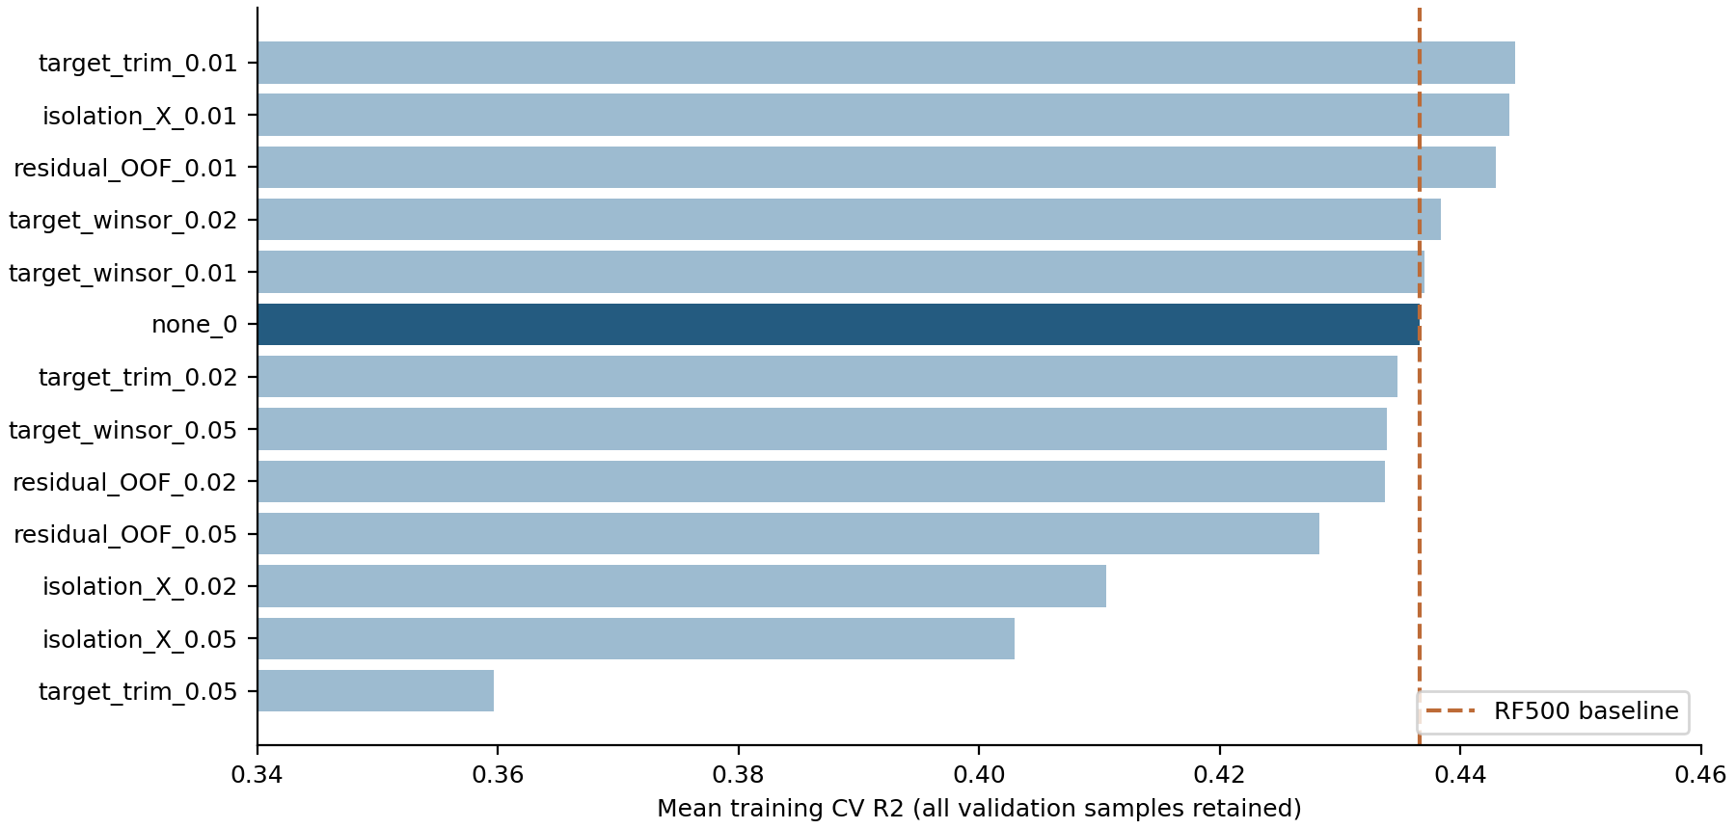
图含全部12种处理强度及对照；none_0为不新增处理。更激进的处理通常退化，例如目标双尾剔除5%的CV R²降至0.3597，不能靠多删样本稳定提高分数。

补充实验四：完整结果和新增删样本清单
候选（各类别训练CV选中） | CV R² | 测试R² | 相对RF500 Δ
RF50 训练CV选中 | 0.4419 | 0.5380 | -0.0023
原LightGBM：300轮 | 0.4095 | 0.5333 | -0.0070
去冗余LightGBM：500轮 | 0.4097 | 0.4851 | -0.0552
训练目标双尾剔除1% | 0.4445 | 0.5442 | +0.0039
训练目标双尾缩尾2% | 0.4384 | 0.5355 | -0.0048
IsolationForest 筛除1% | 0.4441 | 0.5337 | -0.0067
OOF残差筛除1% | 0.4429 | 0.5409 | +0.0005
梯度提升 Huber损失 | 0.3970 | 0.5240 | -0.0163
匹配梯度提升 平方损失 | 0.3918 | 0.5363 | -0.0040
RF500 对照 | 0.4366 | 0.5403 | +0.0000
RF/SVR 各50%平均 | 0.4525 | 0.5432 | +0.0029
Huber最佳训练CV约0.3970，匹配平方损失约0.3918；对应测试分别0.5240、0.5363，均低于RF500。Huber对大残差降低权重可能改善稳健性，但R²使用平方误差评价，二者优化目标并不完全相同。不能保证稳健损失使R²提高。
简单平均：训练CV从RF的0.4366升至0.4525，折间SD从0.0425降至0.0298；测试仅从0.5403升至0.5432，MAE从0.5738降至0.5638。它没有新增删除样本，但需要训练两个模型，也使单一模型的重要性解释更复杂。
目标双尾剔除1%的实际规则：在1090条训练样本的ln(1+Li)上取0.5%和99.5%分位点，低于下界或高于上界才剔除（边界并列保留）。换回原浓度，下界约0.2、上界约655.531；因此实际删10条，并非强制凑11条。
原QSH Excel行号→Li：3→720；64→799；271→977；327→0；328→0；331→0；333→0；1284→660；1287→740；1288→820。其中4条为0，6条为660–977。零值可能涉及检出限或真实低值，高值也可能具有研究意义；这些解释尚未经来源记录核实。
本轮最高观测测试R²=0.5442来自上述删尾部敏感性方案。相对原RF实跑0.5390总共约+0.0052，相对前次修改RF0.5403约+0.0039，不能称为明显突破，更不能把它视为删错值已得到证实。

补充结论：瓶颈证据、推荐与组会表述
已核实的事实
① 23列中有18列提供完全线性重复的信息，去冗余后是6个独立数值方向，不能将列数当作独立信息量。② 气候变量之间高度相关。③ 存在完全相同输入对应不同Li的记录，例如原Excel行1289与1296，全部23个输入相同，Li却为10和450。④ 多类模型及本轮迭代／稳健／筛样本实验仍集中在相近的测试R²附近。
上述事实支持“当前输入信息及数据质量值得优先核查”的判断，但不能证明0.54是数学上限。相同输入不同输出只说明这些记录无法被仅依赖当前X的确定性模型同时精确拟合。该冲突究竟来自未观测地质、水化学、采样层位/时间等因素，还是环境栅格分辨率、字段提取、单位或记录误差，需要进一步证据。候选缺失因素是待核实解释，当前数据无法确定其贡献。
下一步的实际优先级
优先核对18个重复字段的原始提取过程及单位、零值与高值的实验记录、重复环境输入对应不同Li的采样条件。若原始信息有误，修复后重新建模；若存在真实差异，再考虑补充有物理依据且预测时可取得的变量。收集与核实数据有时间成本，应先查可疑字段，再决定是否做更多调参。
当前建议：主分析保留不新增删样本的RF及已有完整结果；0.5442删尾部模型作为敏感性分析，RF/SVR平均作为预测补充。不要为追分数直接把它们替换成最终物理影响结论。若要给组合模型报告因子重要性，应重新对组合预测函数评价，不能直接平均两个模型的原始重要性数值。
验证限制：本测试集已在此前开发中多次查看，属于内部开发验证。本轮虽然没有用测试分数选参数，也没有删除测试点，但持续试验仍可能产生选择乐观；小幅增益需要新样本或预先固定的独立验证确认。此处未做可支持“统计显著提升”的独立检验。没有证据保证R²能达到0.7或0.8，也没有证据证明继续研究一定无效。
组会可直接表述：“我们没有把目前R²当作上限。本轮增加了迭代曲线、稳健损失、训练内异常样本处理和简单集成；完整测试集仍保留273条。最高观测R²为0.5442，但依赖删去训练尾部10条记录；不新增删样本的集成为0.5432。增益都很小，下一阶段应优先核查重复字段及同输入不同Li的来源，而不是保证通过加迭代或删点实现大幅提升。”
复现：additional_experiments/frozen_data.npz保存清洗后数组、固定划分与源Excel行号。安装父目录requirements.txt后，执行python run_additional.py及python ensemble_check.py即可重跑本轮；frozen_data来自原QSH及原清洗规则，源文件哈希见主目录source_manifest.json。全部逐折记录与删样本行号保留；models/缓存不属于交付必需文件。

